Rapport d'optimisation

J'ai effectué ce rapport a l'aide d'une extensions Chrome « Waves » avec la quelle j'ai pu cibler 21 erreurs et j'ai sélectionné 10 erreurs qui pour moi impact le plus le référencement naturel du site.

Présentations de mes 10 recommandations :

- La balise <title> est vide :

Il est nécessaire de nommer la balise afin de présenter le site aux clients et aussi nous permettre d’insérer des mots clefs qui vont améliorer le SEO ON-Pages.
Retouches: Le sites ne comportait pas de titre j'en ai donc ajouté un en utilisant les mots-clefs correspondants et La chouette agence.

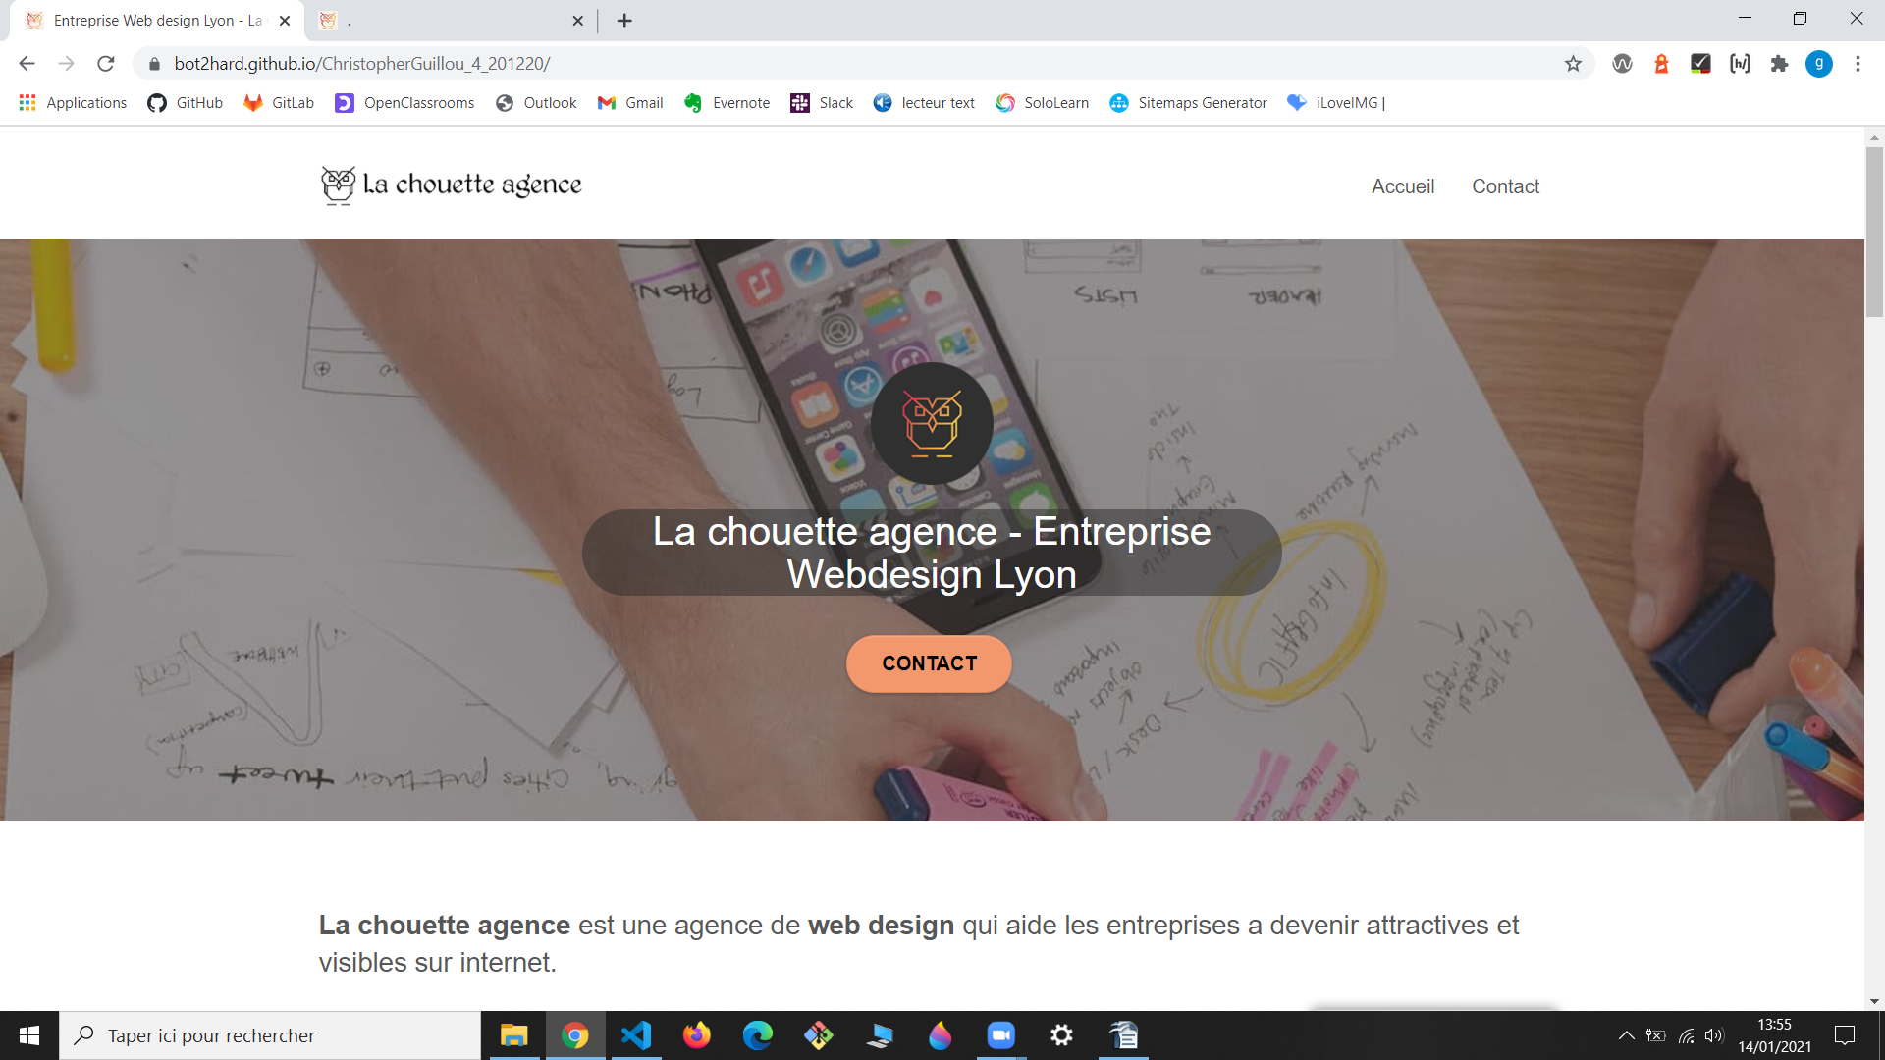
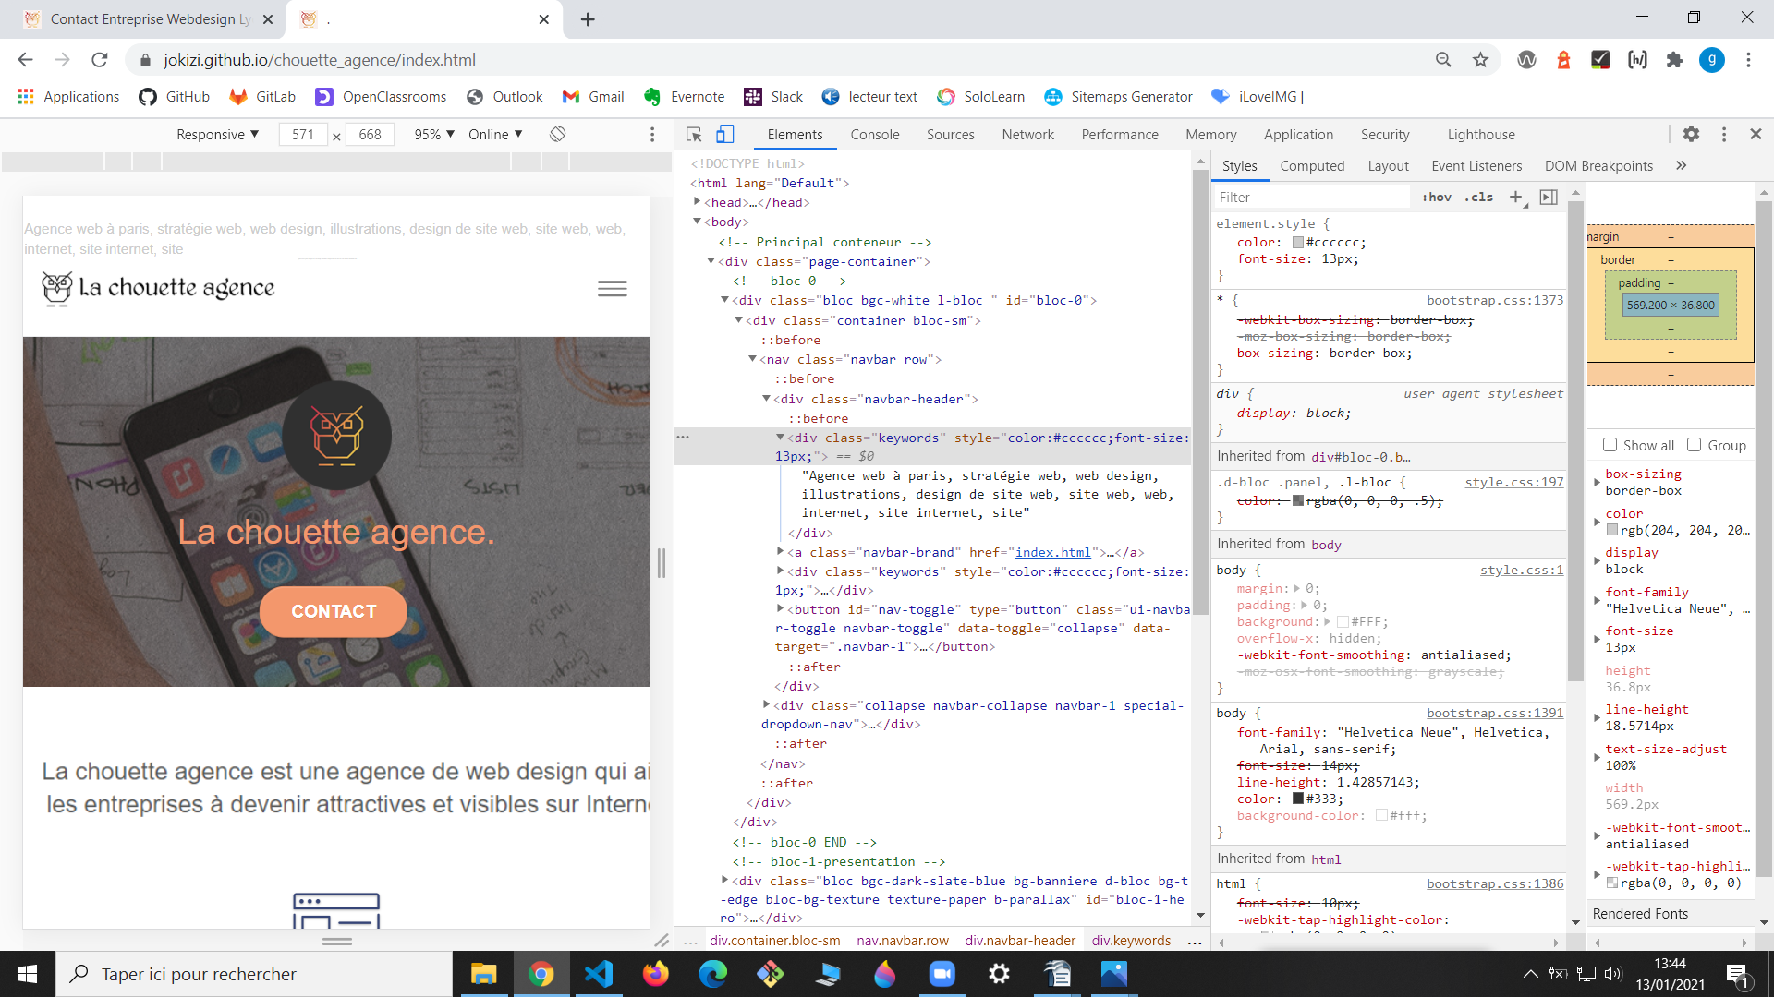

- Utilisation de SEO Black hat :

Le SEO Black hat est stratégie de référencement naturel qui a pour objectif de bien positionner une page web « sans respecter les normes et les recommandations des moteurs de recherche ». Il s'oppose au SEO White hat. Il est donc impératif de le supprimer.
Retouches : Le site utilisait des mots-clefs dissimulés autour du logo La chouette agence police 1px et blanc sur blanc dans le footer. J’ai donc supprimé ce contenu.
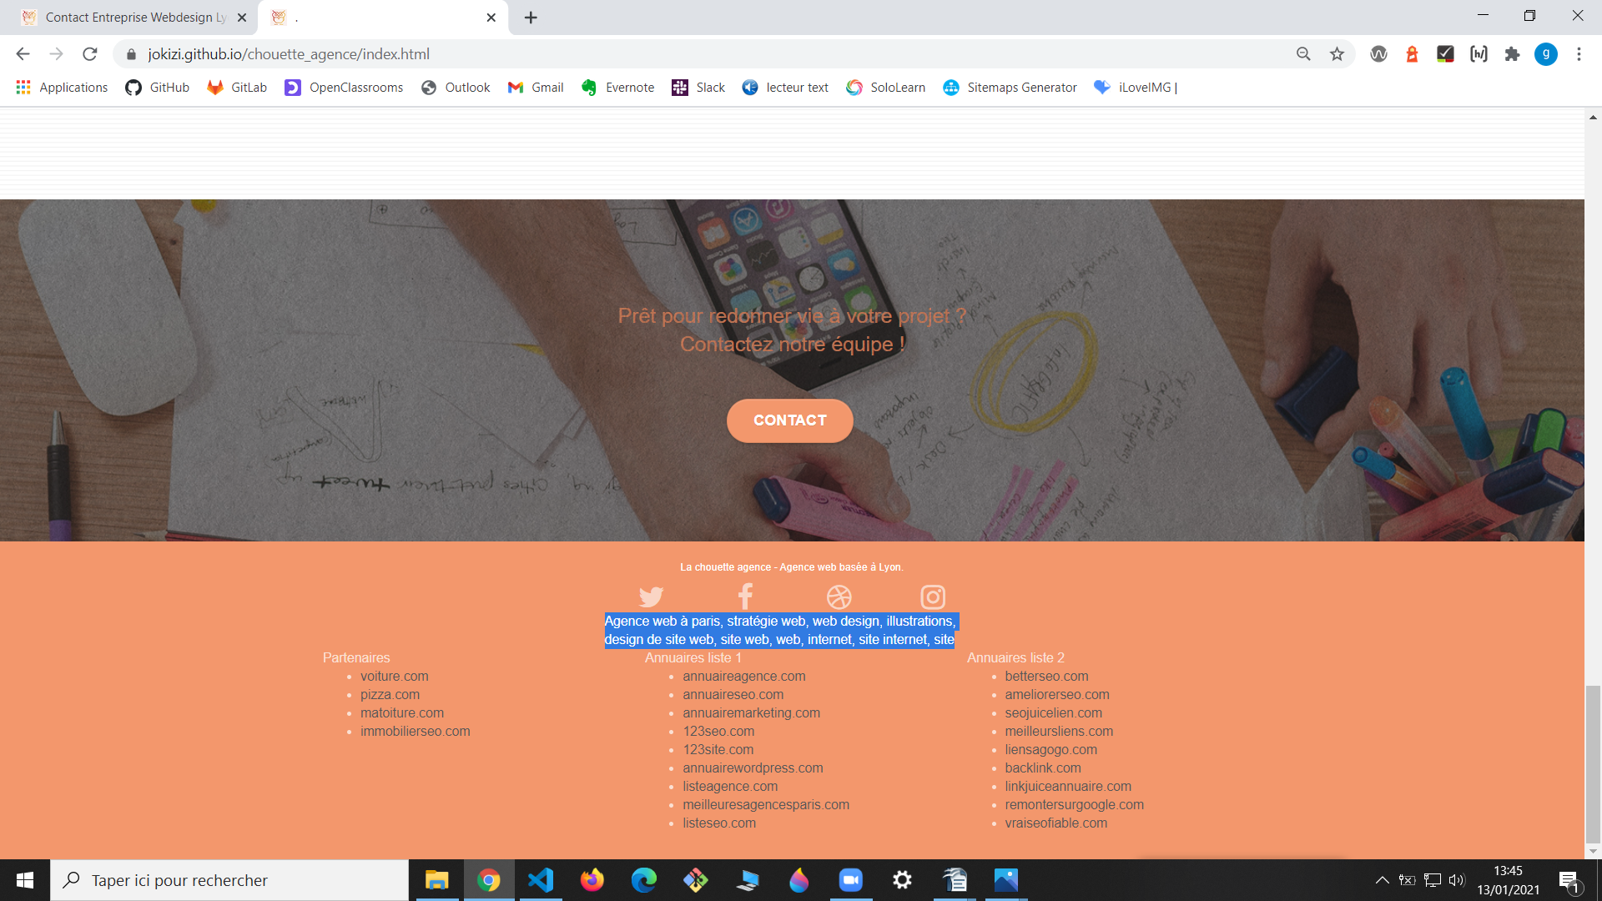

- Alt et mots-clefs non adaptés :

Optimiser sa balise Alt c'est optimiser son référencement, les mots-clefs contenus dans le Alt sont pris en compte pour le positionnement sur les moteurs de recherche : cet attribut aide Google a contextualiser votre contenu. L'attribut Alt est aussi lu oralement par le lecteur d'écran pour des personnes malvoyantes.
Retouches : Dans le code source les Alt ne sont pas lisibles par les lecteurs et utilisent des mots-clefs inappropriés. J'ai alors retaper les Alt pour qu'ils soient lisibles et sélectionnés les bons mots-clefs.

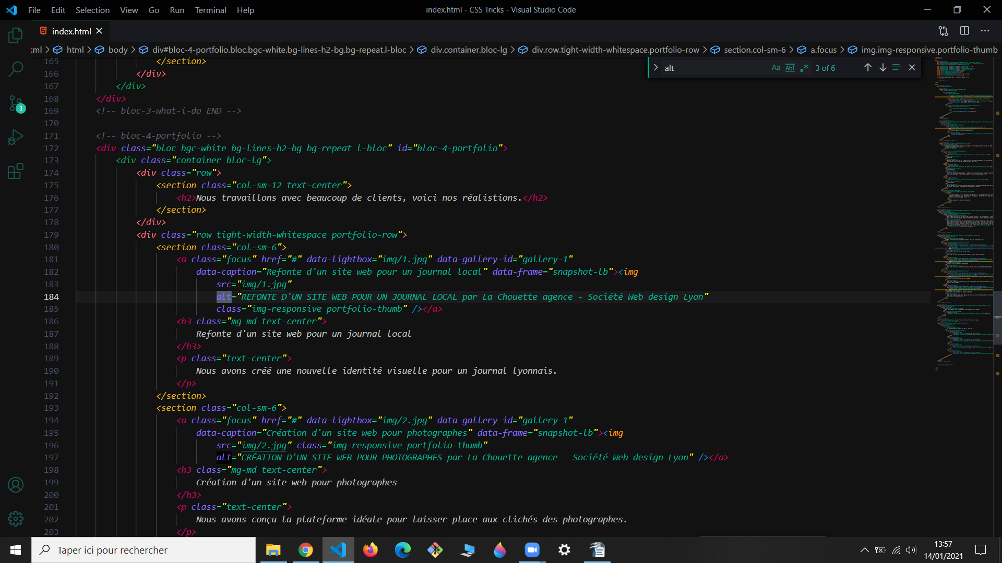
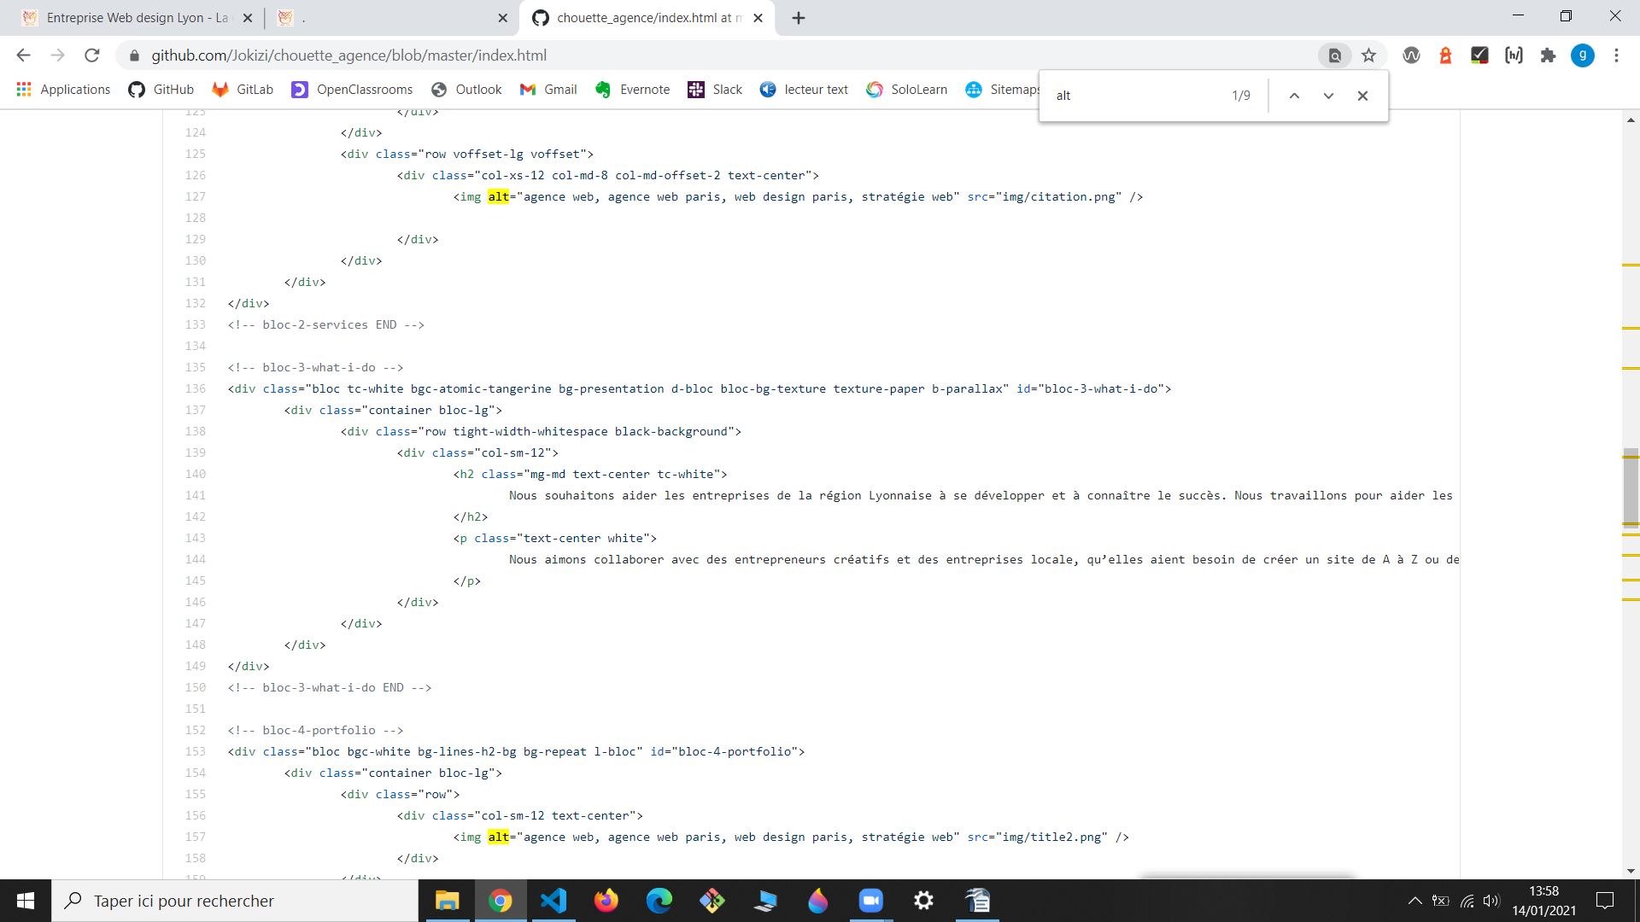

- Mauvaise structure sémantique :

La structure sémantique a un rôle précis a jouer et nous indique quel type de contenu elle contient et ainsi montrer à l'algorithme des moteurs de recherche où se trouve le contenu important. Cela a un impact direct sur le référencement naturel du site.
Retouches : Dans le code source du site aucune structure sémantique n'a été mise en place, j'ai donc restructuré le code source avec les bonnes balises sémantiques.

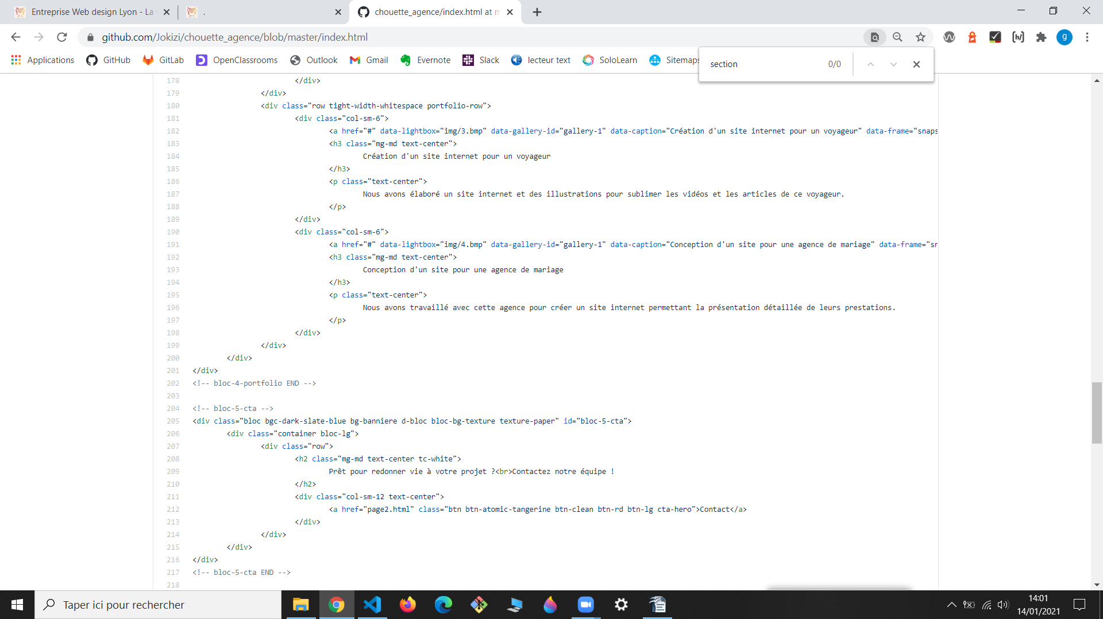
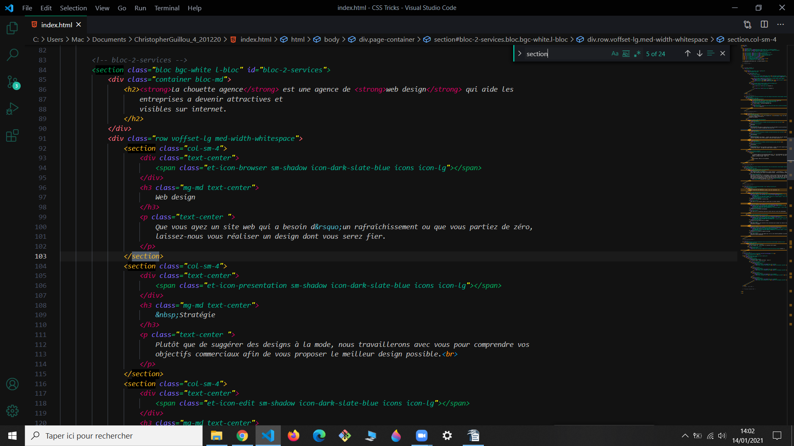

- Liens morts :

Les liens morts ou lien brisés posent plusieurs problèmes a un gestionnaire de sites web puisque si les liens morts peuvent remettre en cause la crédibilité et le professionnalisme du site internet, il peuvent aussi nuire considérablement a son référencement.
Retouches : Sur le site, j'ai retrouvé un bons nombres de liens morts, je l'ai ai alors supprimés.

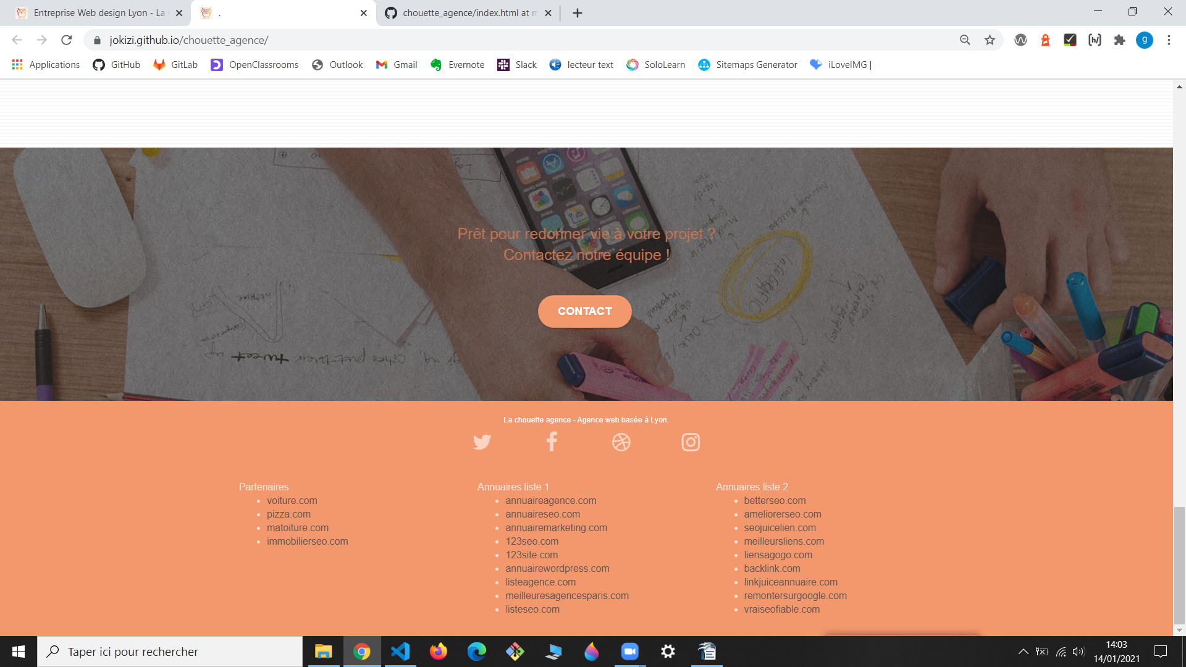
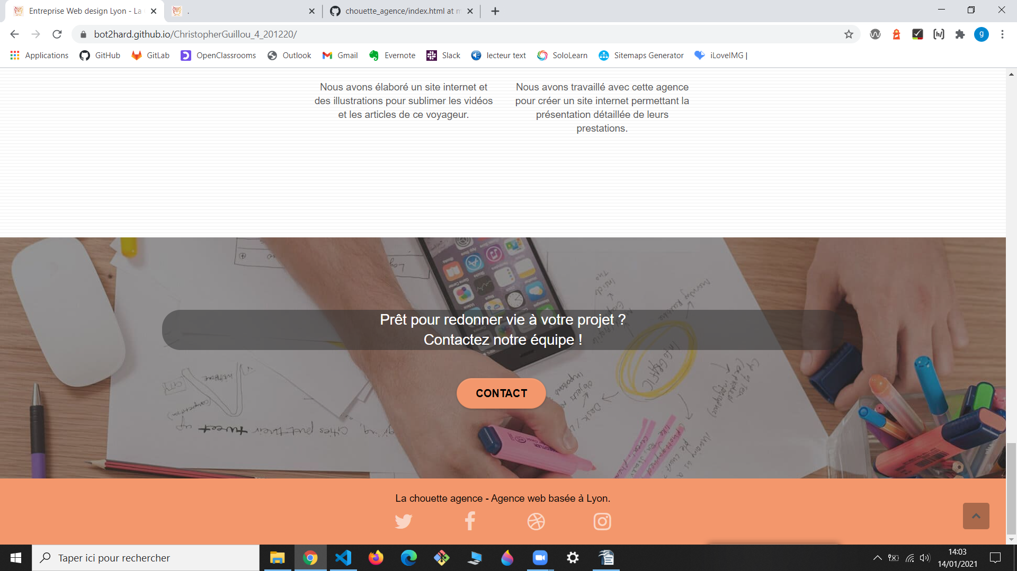

- Contraste :

Dans le design de sites, le choix des couleurs est important. La couleur peut véhiculer l'identité de votre marque, aider les utilisateurs a comprendre l'information … Malheureusement, tout le monde ne distingue pas les couleurs de la même façon. Certains utilisateurs peuvent être daltoniens, d'autre peuvent être malvoyants.
Retouches : Sur le site certaines zones utilisaient des couleurs non adaptés a une bonnes accessibilité. J'ai alors rectifié ces erreurs de contraste.
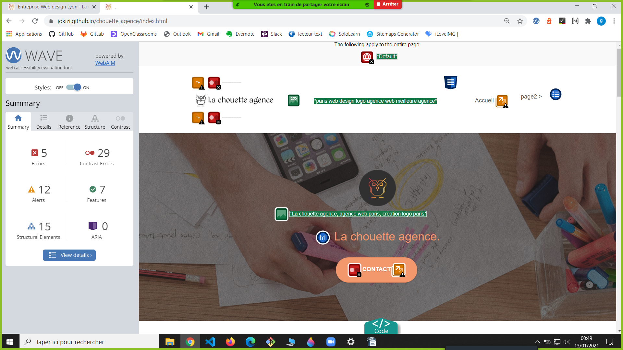
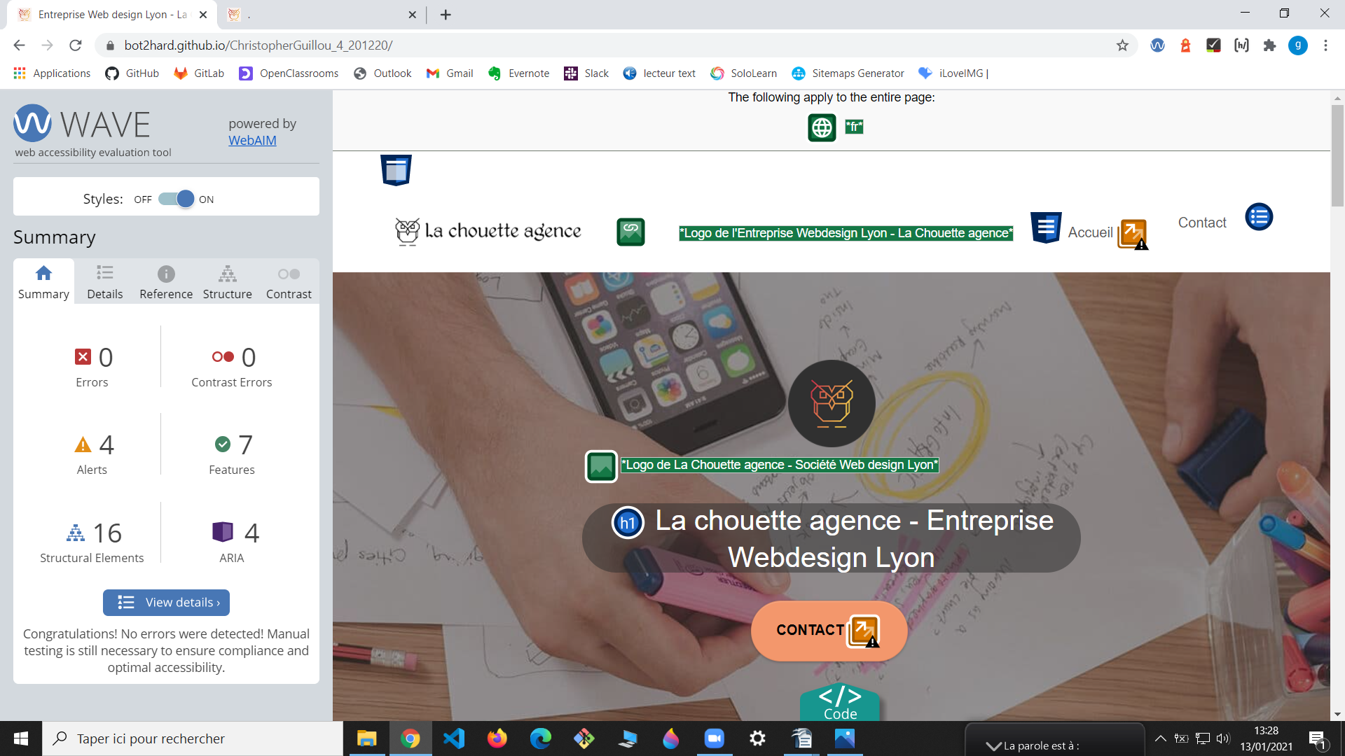

- Balises <script> :

La balise <script> sert a exécuter du code js, lorsqu'elle est positionnée dans le <head> sans attribut (defer /async) le script s’exécute lors de l'ouverture de la page web et stop l'ouverture du html, ce qui nuit a l'optimisation SEO.
Retouches: Dans le code source du site les <script> n'utilisent pas d'attribut, j'ai donc testé « defer » et déplacé les <script> en fin du <body> pour comparer l'optimisation. L'attribut « defer » améliorait plus la performance du site.

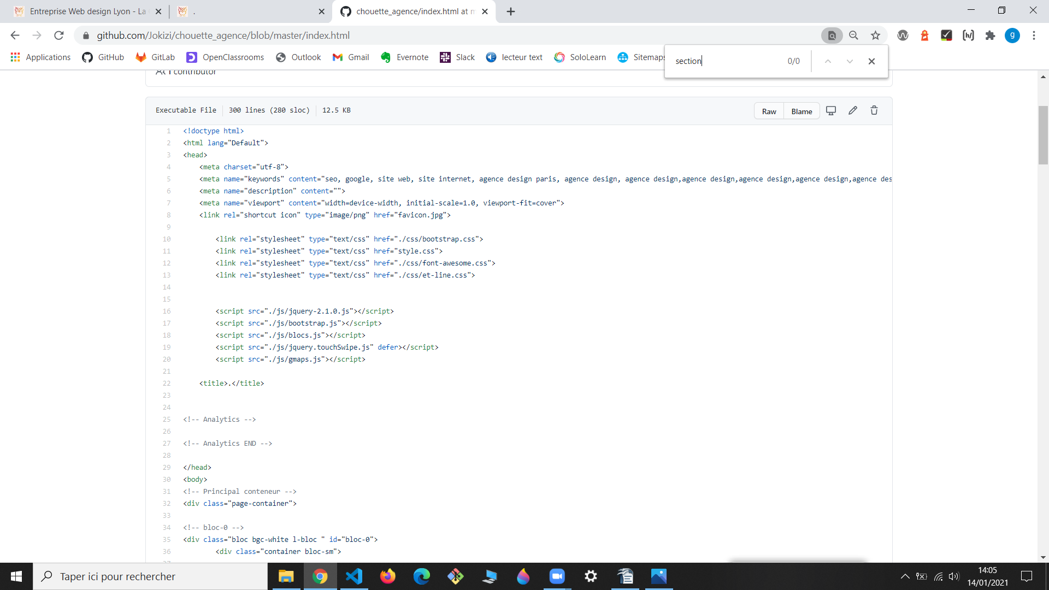
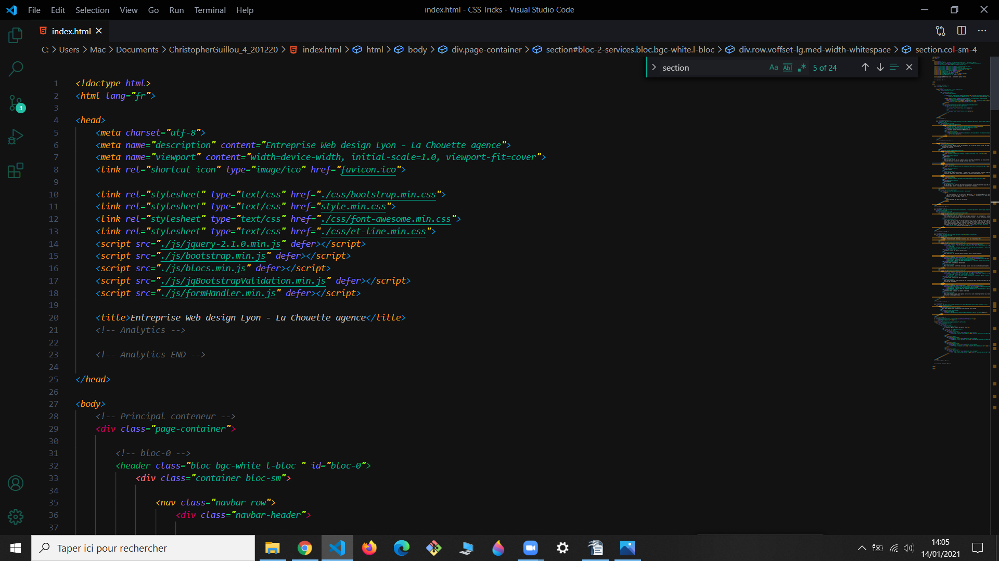

- Sitemap :

Un sitemap indique a Google les fichiers que vous jugez importants sur votre site et fournit également des informations précieuses sur ces fichiers. Les moteurs de recherche lisent ce fichier pour explorer plus intelligemment votre site.
Retouches : Aucun sitemap n'a été mis en place pour le site, j'ai donc créé un fichier « .xml » afin de mettre en place un sitemap.
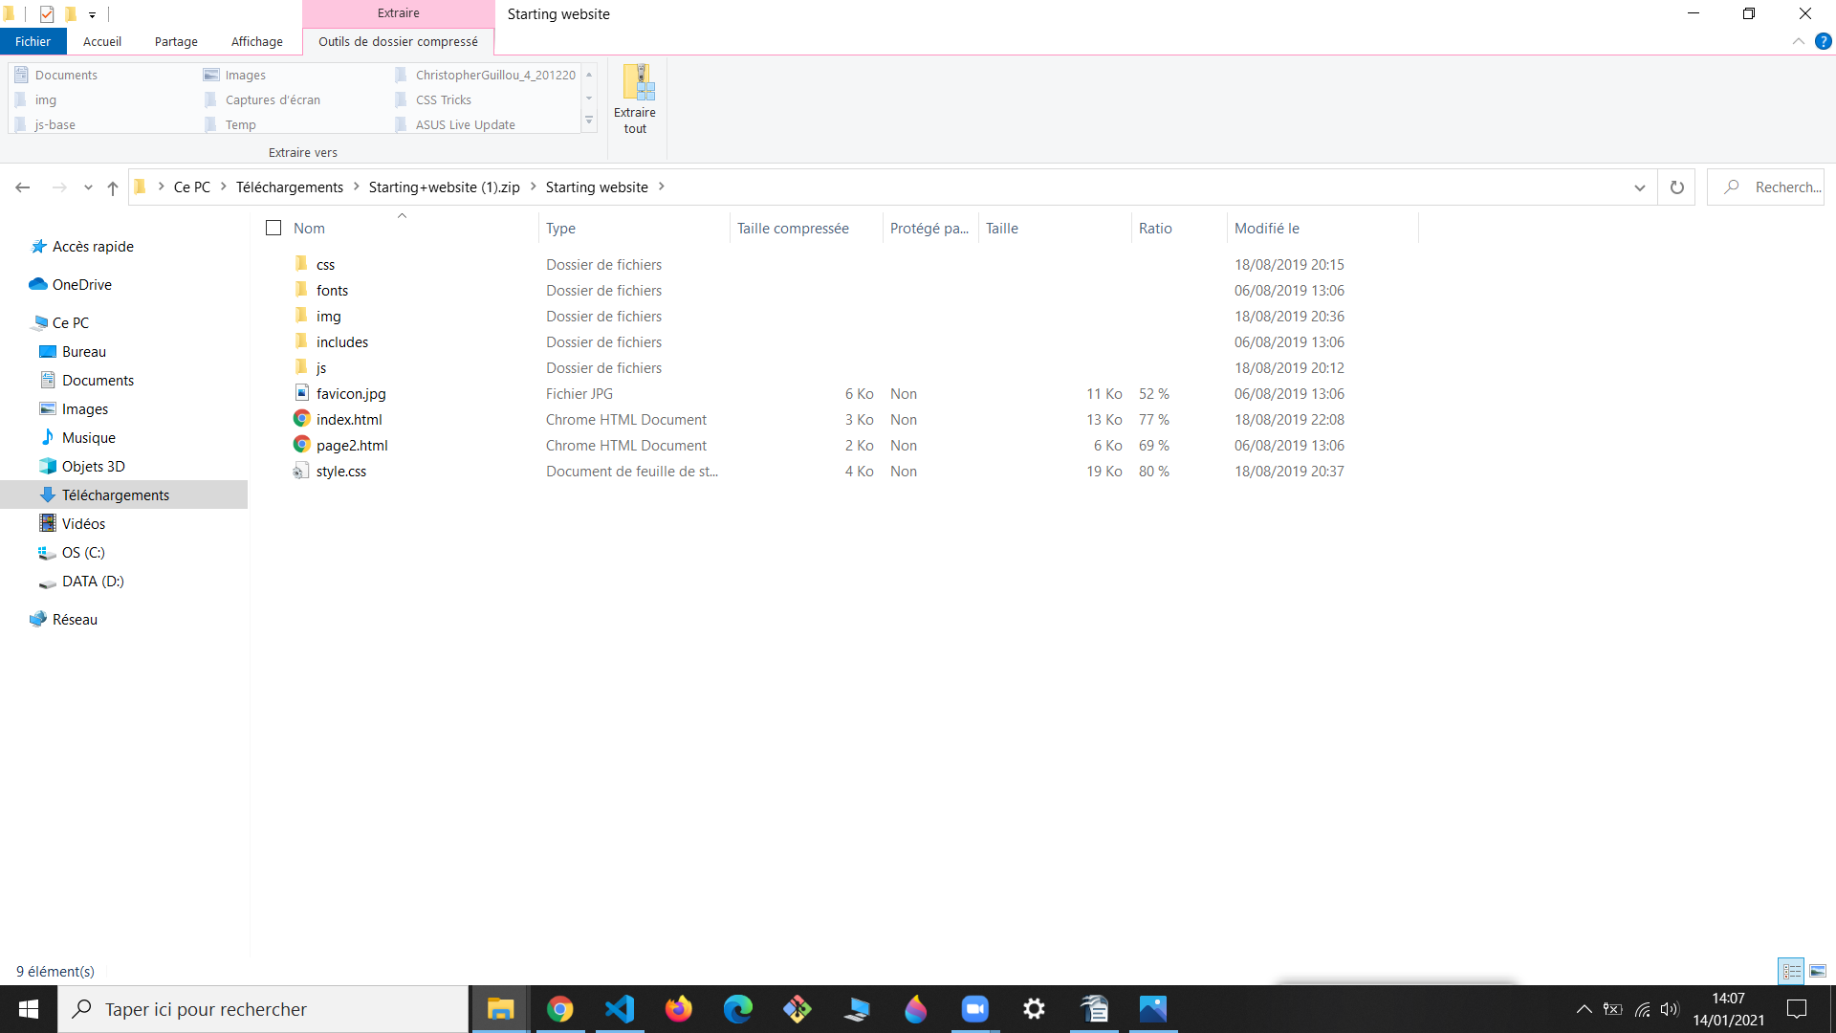
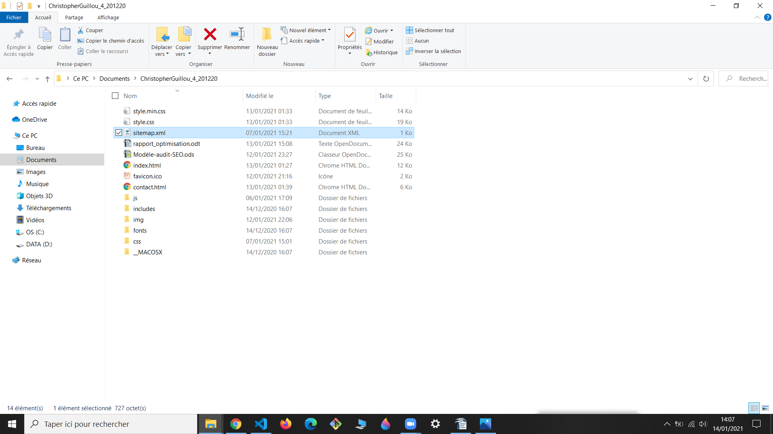

- Minifier les fichiers :

L’intérêt de la minification est d'alléger le poids d'une application, d'un script ou plus généralement d'une page web. On parle alors de minification javascript, CSS ou encore html pour les pages statiques.
Retouches : Les fichiers liés au code source du site n'étaient pas minifié, j'ai donc procédé a la minification de ceux ci et veiller a modifier le chemin dans le <head>.

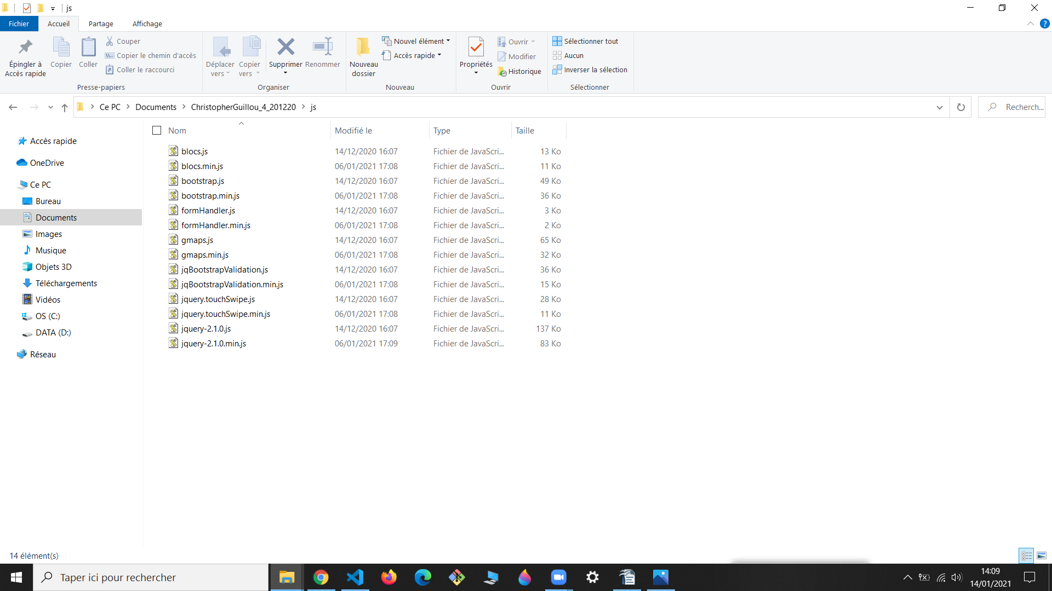
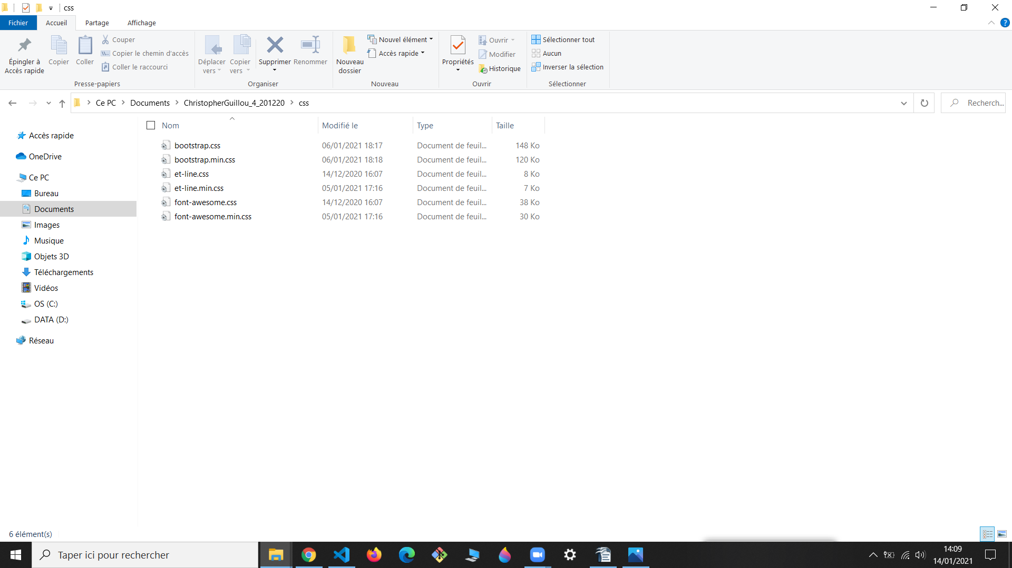
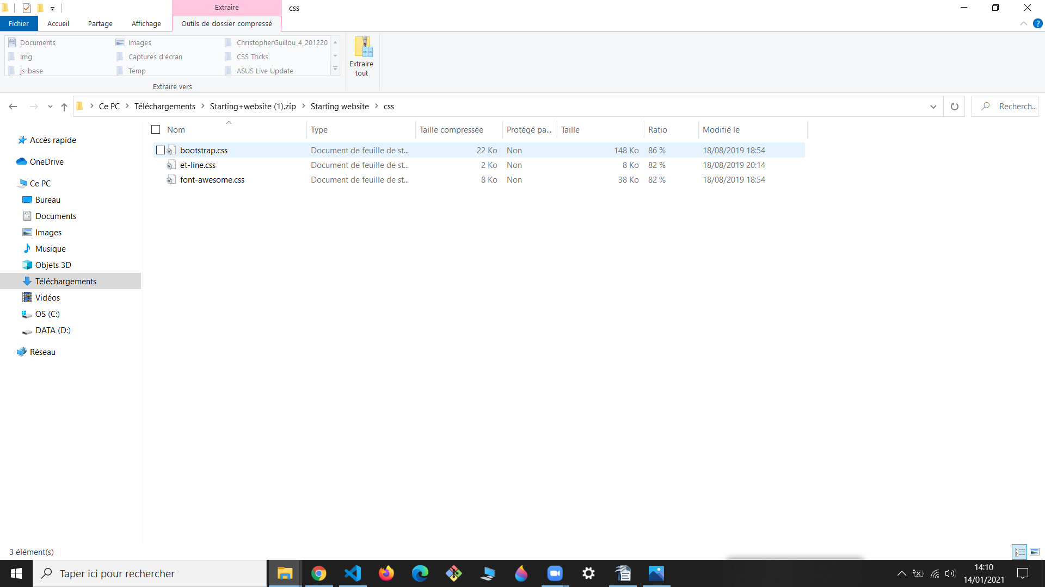

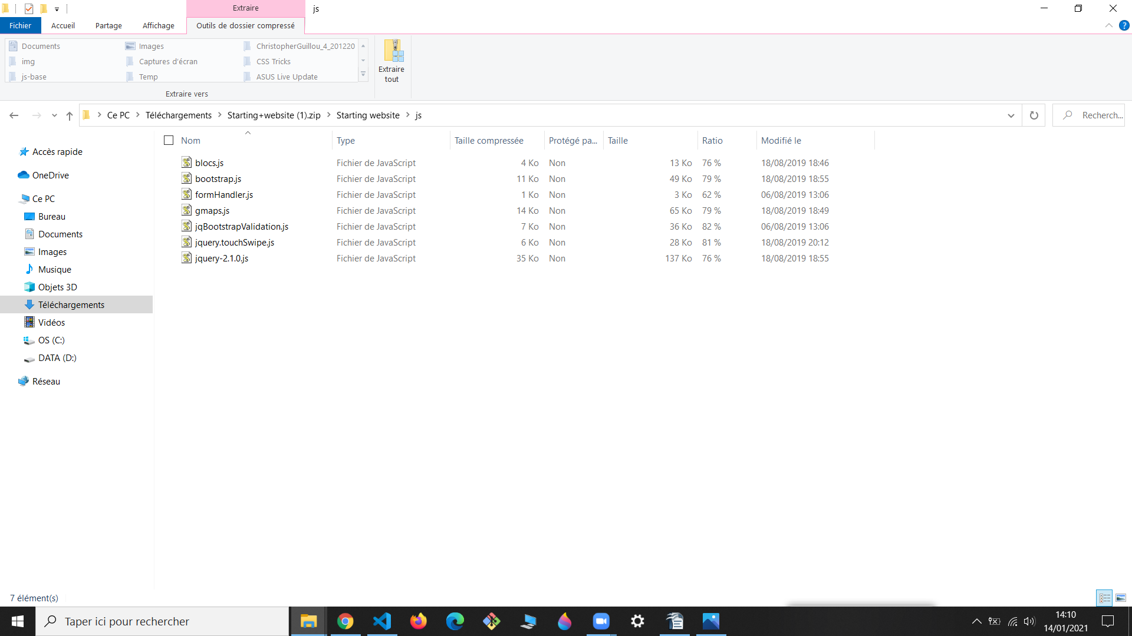

- Le Focus :

Il faut garantir la visibilité de la prise de focus au clavier, pour permettre au client qui naviguent au clavier de se situer dans la page, chaque éléments interactif doit être visuellement mis en avant lors de la prise de focus.
Retouches : Le site n'avait aucun focus mis en avant, j'ai donc assigné un focus au éléments interactifs

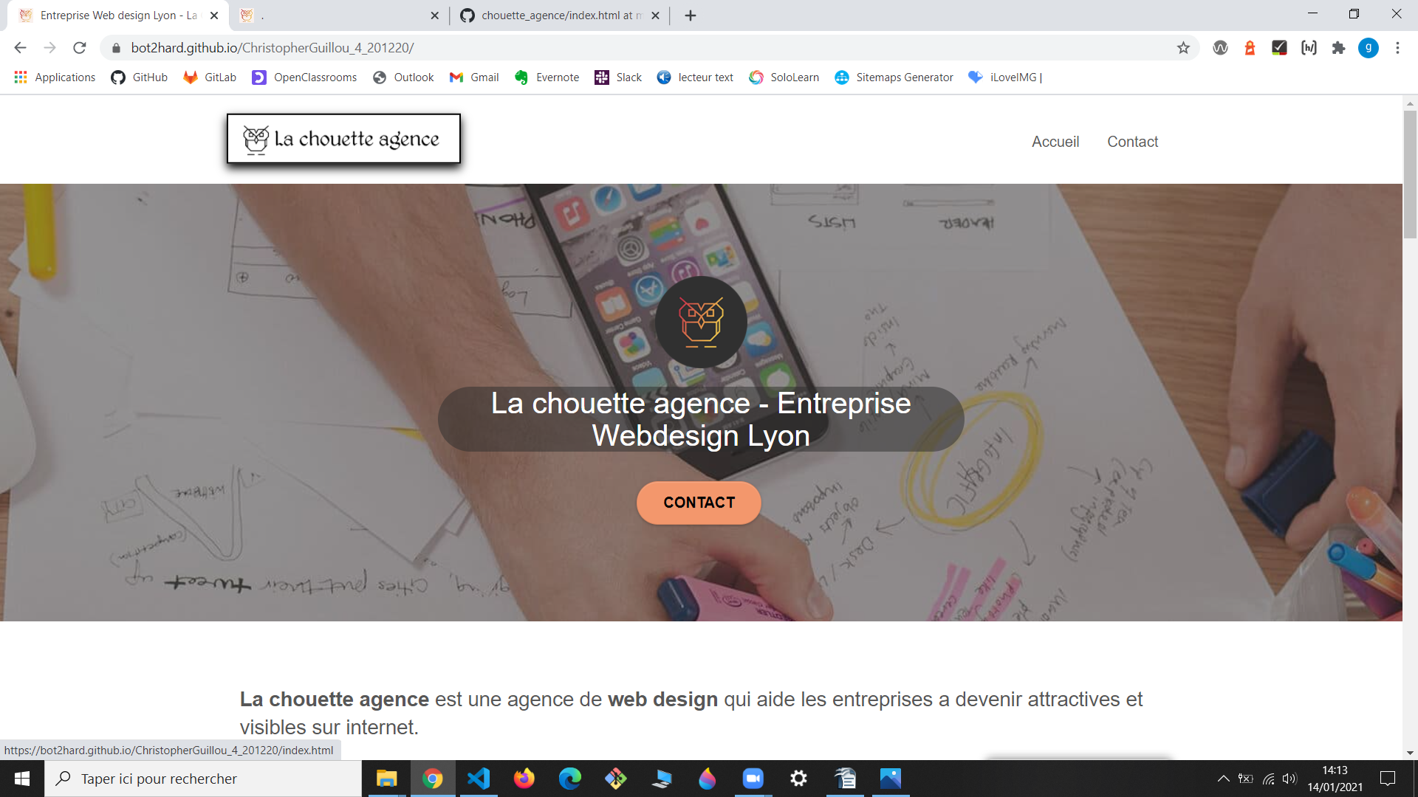
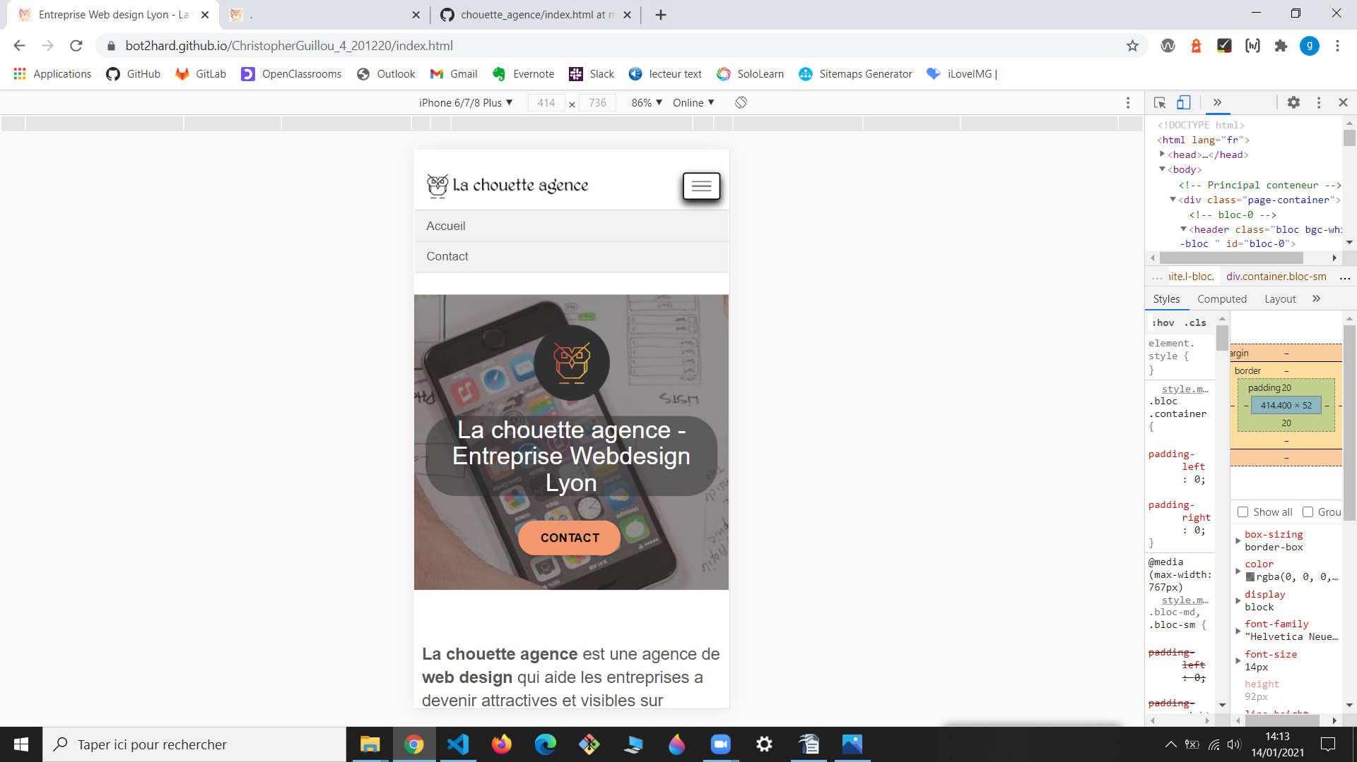

Conclusion :

Utilisation de l'outils « Waves » qui m'a permis de localiser les erreurs de SEO telles que le contraste, le « Heading », les liens morts … Et ainsi optimiser le site de La Chouette agence.

Mais aussi l'utilisation du logiciel LightHouse qui m'a permis d'avoir un comparatif des performances, de l’accessibilité, des bonnes pratiques et du SEO avant et après mon intervention sur le site.



